ЗАДАЧА: анализ и обработка информации о пользователях системы.

Дан файл LOG.TXT, состоящий из строк значений, разделенных символом «;».

Структура данных в файле (значения в строках):

* + Порядковый номер
  + Пользователь
  + Организация
  + IP адрес
  + Уникальный идентификатор сессии
  + Дата и время входа в систему
  + Дата и время выхода из системы
  + Код завершения сессии (0 – успешно, 1 – с ошибками)

Требуется выполнить парсинг файла LOG.TXT, сохранить список в коллекцию данных для работы с ним в форме.

Например, дана строка: 178;Слуцкий Дмитрий Анатольевич;РНПК;192.168.13.213;c9c38e43-ca61-4b27-8943-538d4f579990;13.12.2017 20:46:50;13.12.2017 2:20:10;1;

Результат разбора строки по значениям:

Порядковый номер: 178

Пользователь: Слуцкий Дмитрий Анатольевич

Организация: РНПК

IP адрес: 192.168.13.213

Уникальный идентификатор сессии: c9c38e43-ca61-4b27-8943-538d4f579990

Дата и время входа в систему: 13.12.2017 20:46:50

Дата и время выхода из системы: 13.12.2017 2:20:10

Код завершения сессии: 1

При разборе строк выполнять проверку на корректность значений IP адреса и дат (использовать регулярные выражения). Ошибочные строки вывести в файл ошибок ERROR.TXT

Разработать приложение WPF для отображения информации о пользователях.

1. Основное окно программы должно включать таблицу с данными о входах и выходах пользователей (таблица DataGrid).

|  |  |  |  |  |  |  |  |
| --- | --- | --- | --- | --- | --- | --- | --- |
| № | Пользователь | Организация | IP адрес | Уникальный идентификатор сессии | Дата и время входа в систему | Дата и время выхода из системы | Код завершения сессии |

Заполнить таблицу значениями из файла LOG.TXT, полученными после парсинга.

Настроить сортировку по колонкам и фильтрацию.

1. Сформировать следующие отчеты в формате *.xml и *.xls (форма отчетов на Рисунке 1)
2. Отчет по пользователям за сутки
3. Отчет по количеству подключений с каждого IP адреса за период.
4. Отчет по организациям (за весь период): пользователь, IP адрес, общее время работы каждого пользователя в системе. Добавить строку итогов по организации.
5. Отчет по количеству пользователей от организаций (за период): за выбранный период отобразить список организаций и количество работавших в системе пользователей.
6. Отчет по ошибкам за период: отобразить список пользователей и IP адресов, сессия которых была завершена с ошибкой.

В поле «Сохранить отчет» необходимо ввести путь к книге Microsoft Excel (либо выбрать формат *.xml), в которую будет записан результат работы программы. Для выбора файла на диске, можно воспользоваться кнопкой «Обзор», расположенной справа от текстового поля. При установке флага «За период», становятся доступны для ввода два календаря «С» и «По», в которых указывается период, по которому необходимо вывести отчет. На панели «Параметры» указывается какие отчеты необходимо вывести. Каждый отчет выводится на отдельном листе в книге, которая указана в поле «Сохранить отчет» (для формата XML создавать отдельный файл для каждого отчета).

Конечный вид формы может отличаться от представленного на Рисунке 1.

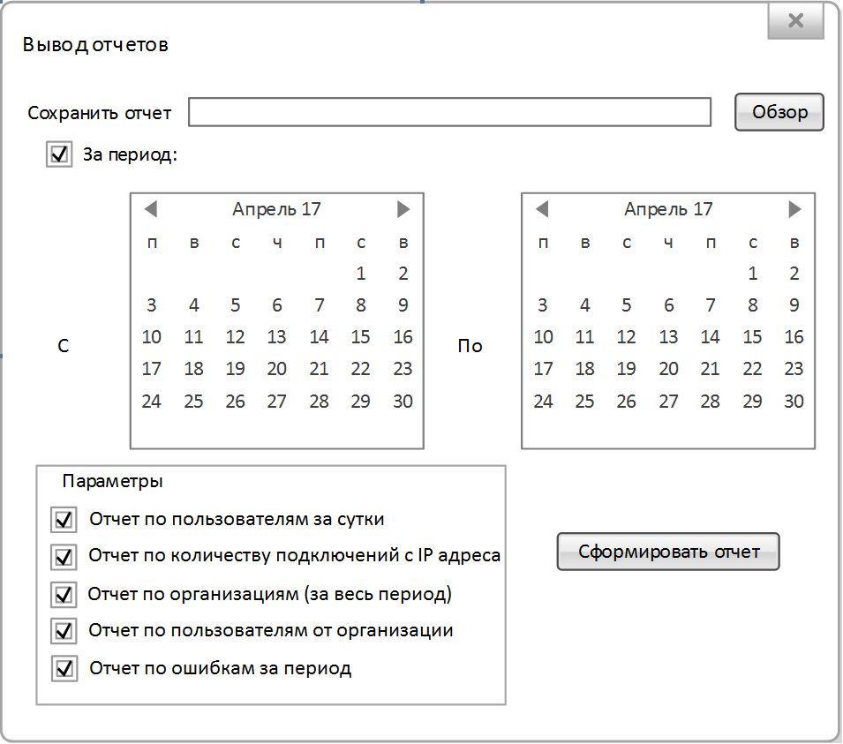

Рисунок 1

ОПИСАНИЕ ШАБЛОНОВ ОТЧЕТОВ

1. Отчет по пользователям за сутки

|  |  |  |  |  |  |  |  |
| --- | --- | --- | --- | --- | --- | --- | --- |
| № | Пользователь | Организация | IP адрес | Уникальный идентификатор сессии | Дата и время входа в систему | Дата и время выхода из системы | Код завершения сессии |

1. Отчет по количеству подключений с каждого IP адреса за период

|  |  |  |  |  |  |
| --- | --- | --- | --- | --- | --- |
| № | Пользователь | IP адрес | Дата и время входа в систему | Дата и время выхода из системы | Количество подключений |

1. Отчет по организациям (за весь период)

|  |  |  |  |
| --- | --- | --- | --- |
| № | Пользователь | IP адрес | Время работы |
| Всего |  | - |  |

1. Отчет по количеству пользователей от организаций (за период)

|  |  |  |
| --- | --- | --- |
| № | Организация | Количество пользователей |

1. Отчет по ошибкам за период: отобразить список пользователей и IP адресов, сессия которых была завершена с ошибкой.

|  |  |  |  |  |  |  |
| --- | --- | --- | --- | --- | --- | --- |
| № | Пользователь | Организация | IP адрес | Уникальный идентификатор сессии | Дата и время входа в систему | Дата и время выхода из системы |

ТРЕБОВАНИЯ:

Оформление кода в соответствии с Соглашением о написании кода на C# от Microsoft <https://docs.microsoft.com/ru-ru/dotnet/csharp/programming-guide/inside-a-program/coding-conventions>.

Применение технологий WPF (по возможности с использованием MVVM).

Использование регулярных выражений.

Выгрузка данных в форматы XLS и XML.